Библионочь -2015 под сводами старинного особняка

24 апреля в четвертый раз в Российской Федерации проходила акция «Библионочь», нацеленная на поддержку чтения и библиотек. Яранск не остался в стороне и в этом году. Заглавной в этом году стала тема «Открой дневник - поймай время».

Именно поэтому первая часть «Библионочи-2015» в нашей библиотеке содержала обстоятельный рассказ о назначении дневников и их разновидностях. Звучали стихи и песни по теме, демонстрировались видеоролики. Вниманию зрителей и слушателей был представлен большой обзор книг, содержащих дневниковые записи, также здесь говорилось о дневниках личных – школьных и читательских. А альбомы по истории библиотеки, - чем не дневники? В них отражены все основные вехи жизни и деятельности нашего 125-летнего центра книжной культуры!

Участники «Библионочи» узнали, что в 2015-м году, который является Годом литературы в Российской Федерации, их ждет еще немало увлекательных мероприятий, посвященных книге и чтению. В программе вечера звучали строки лирических произведений самодеятельной поэтессы, члена Союза журналистов СССР А. П. Зыковой, которой в этом году исполнилось бы
85 лет.

Сергей Евгеньевич Шелепов, присутствовавший на вечере, представил свою вновь вышедшую в новом формате книгу «Подкова для чудака» с продолжением.

Сотрудники библиотеки перевоплотились в этот вечер в героев бессмертной комедии Н.В.Гоголя «Ревизор», представив самую первую сцену из произведения.
Все гости библиотеки посетили в этот вечер попеременно две замечательные выставки. Одна из них называлась «Волшебных рук творенье» и представила рукотворные произведения библиотекарей и членов их семей из ниток, лозы, бумаги, бисера и других материалов. Вторая - «Библиотечные ступени: фотолетопись библиотеки» - разместилась в фойе на лестнице и стала своеобразным путешествием в давнее и недавнее прошлое библиотеки.

Участникам встречи предложены были настольные игры на выбор (площадка «Лабиринт настольных игр»), ароматный чай со сладким угощением («Чайная церемония»), сфотографироваться в салоне «Все дело в шляпке» в головном уборе и с дополнениями на выбор.

Дети могли поиграть, порисовать и послушать «Сказки на ночь».

Мастер-класс по бумагопластике заинтересовал всех – и больших, и маленьких. В результате кропотливого труда у всех получились красивые и яркие открытки «С Днем Победы!» и закладки для книг.

Литературная игра «Парад классики» продолжила программу «Библионочи», дав возможность участникам посостязаться в знании произведений русской литературы и созданных по их мотивам песен и кинофильмов.

Результатом всего услышанного и увиденного в этот вечер стали вновь созданный собравшимися «Дневник Библионочи – 2015». В этом дневнике-экспромте прозвучало немало слов благодарности в адрес создателей масштабного познавательно-развлекательного мероприятия и заверений в том, что впредь такие «Библионочи» будут пользоваться заслуженным вниманием и непременным посещением.

Не смотря на то, что все мероприятия библионочи в центральной библиотеке проходили в течение 5 часов, это никого их присутствующих не утомило. Практически все участники в своих отзывах отметили, что время пролетело незаметно.

Кстати, в этот раз гостей пришло намного больше, чем в прошлом году, Представлены были все поколения читателей: дети различных возрастов, молодежь, люди «цветущего» возраста и чуть-чуть постарше.

Все в этот вечер уходили счастливые и довольные, праздник в библиотеке удался!

Он передал эстафету следующему мероприятию – фестивалю книги «Весна в Яранске», который пройдет в четвертый же раз в нашем городе
24 мая.

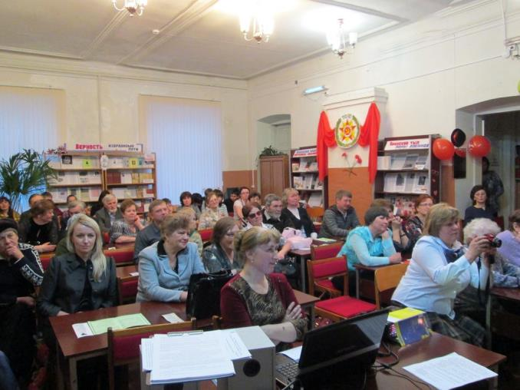
Гости Библионочи-2015

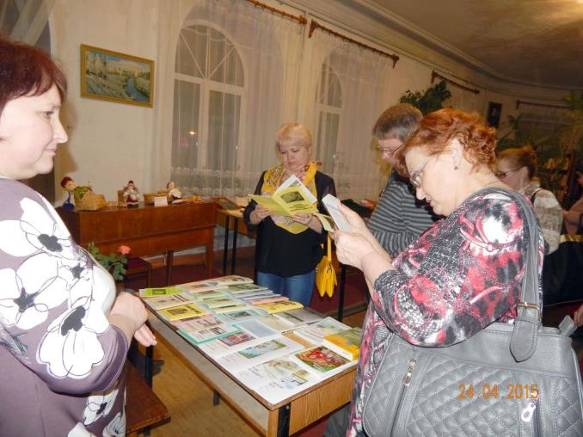
Книжная лавка изданий библиотеки

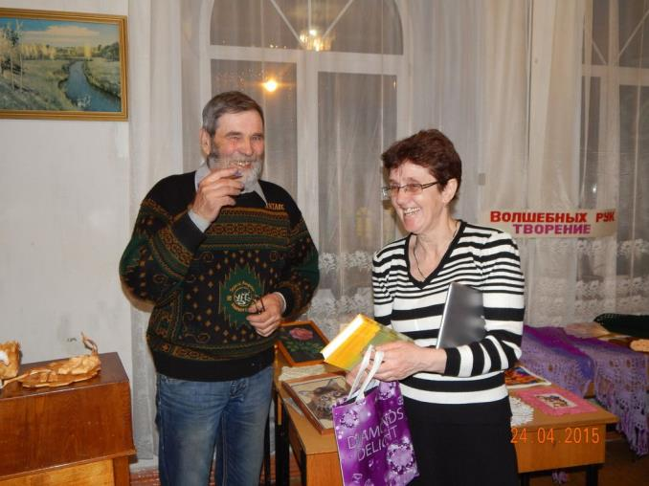
Живое общение с писателем Сергеем Шелеповым

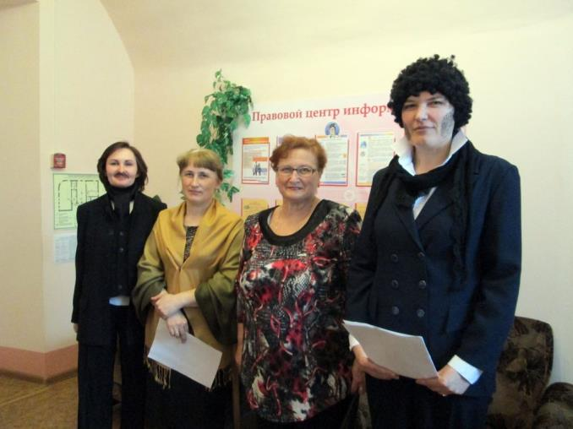
Фото на память с ожившим логотипом года литературы

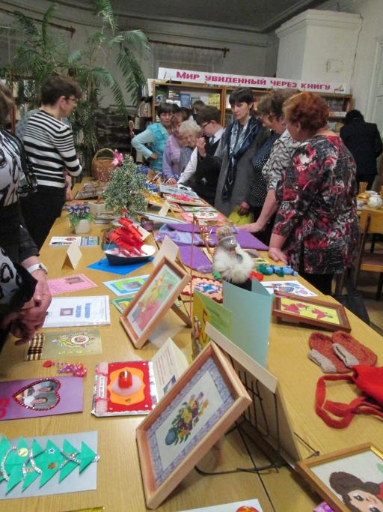
Выставка народного творчества «Волшебных рук творение»

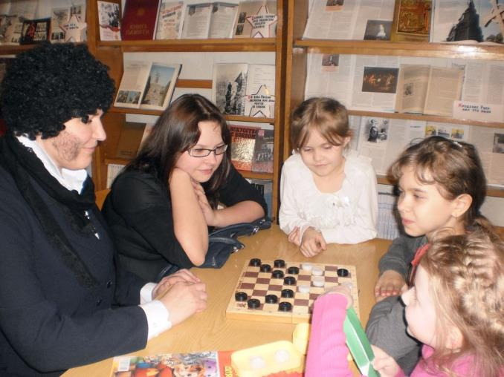
Дети играют в шашки с А.С. Пушкиным

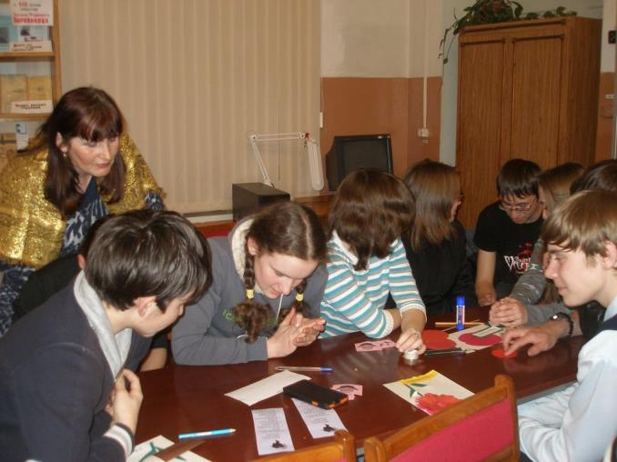
Молодежь пишет стихи

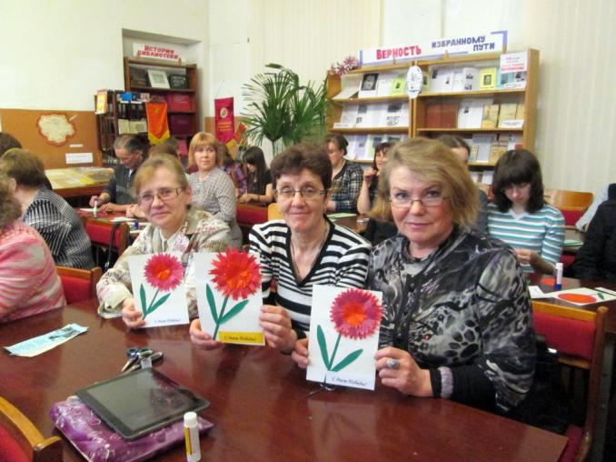
Мастеркласс по бумагопластике

